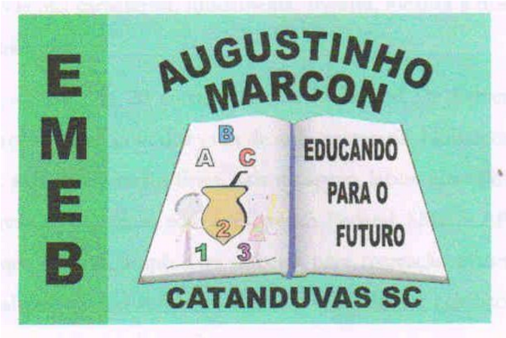 | Escola Municipal de Educação Básica Augustinho Marcon.  Catanduvas, agosto de 2021.  Diretora: Tatiana Bittencourt Menegat.  Assessora Técnica Pedagógica: Maristela Apª. Borella Baraúna. Assessora Técnica Administrativa: Margarete Petter.  Professor: Luan Cezar Ribeiro da Silva  Aluno(a): ___________________________________________ Disciplina: Música  Turma: 4º ano

AULA 22 REMOTA – MÚSICA - 02/08 A 06/08.
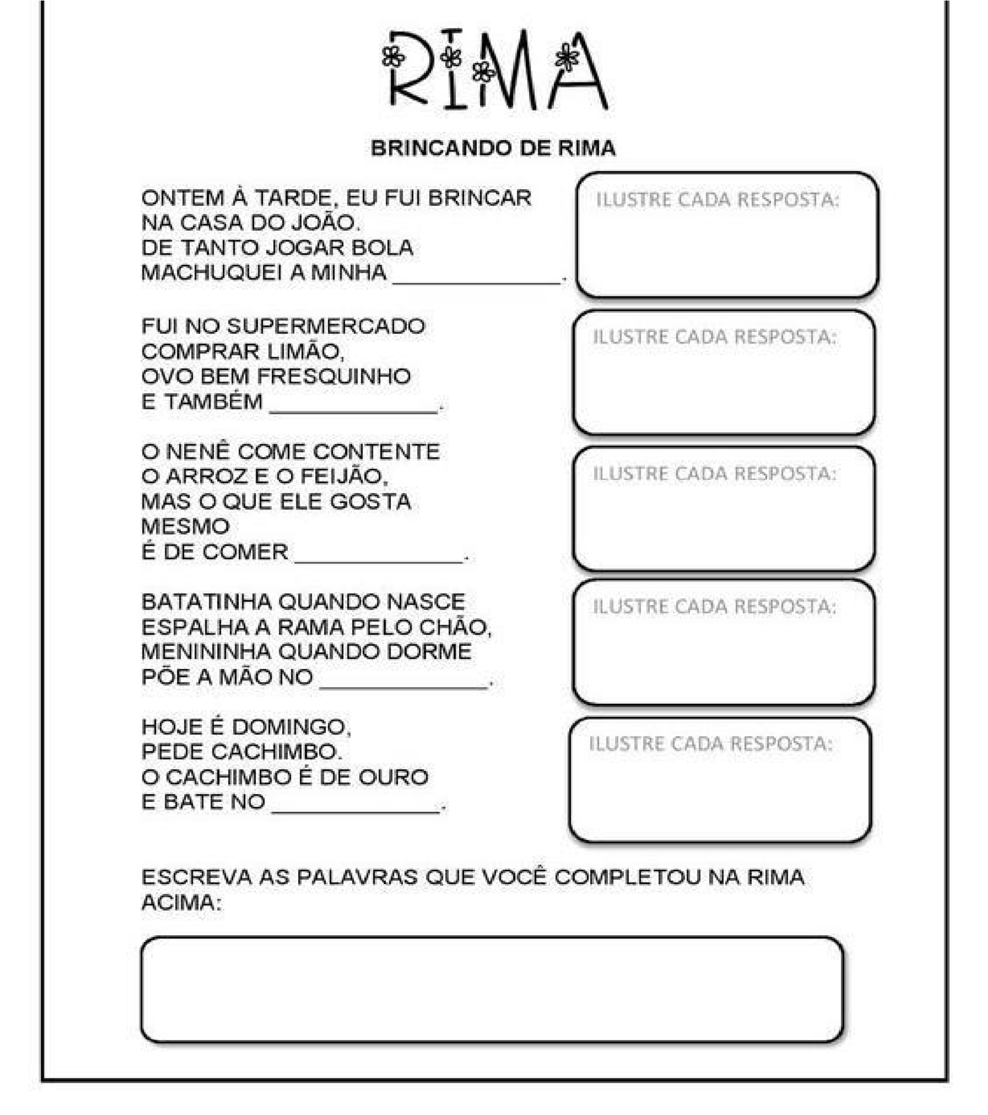
Nesta sequência vamos aprender sobre a RIMA. Mas o que é rima? São repetições de sons vocais ou dois sons combinados. Na imagem abaixo, você ler com atenção, e completar cada frase com uma palavra que se encaixe numa rima, e ao lado fará um desenho. Lembre-se de deixar esta atividade na escola para o professor corrigir.

